擬製人： | 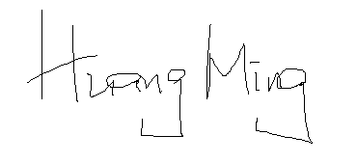 | 批核人：
 | (王明,代表) |  | (陳德, 廠長)

編號 | 與環境方針/重要環境因素有關 | 目標 | 指標 | 方案 | 負責職員 | 開始  日期 | 完成  日期 | 實際結果
 | 減少產品之環境影響 | 減少使用含鉛焊錫 | 由2006年1月1日開始分階段停止使用含鉛焊錫 | - 開源無鉛焊錫  - 開始使用無鉛焊錫 | 生產部經理  生產部經理 | 1/1/06  1/1/06 | 1/1/07  1/1/07 | 進行中  進行中
 | 減少活動之環境影響 | 分階段停止使用含氯氟之空氣調節系統及雪庫 | 替換50%空氣調節系統及雪庫，使用非含氯氟(即R134a)，以及於2007年1月全面完成替換工作。 | - 開源提供環保型號之供應商。  - 評估新型號之表現及價錢。  - 以新型號或新冷卻劑代替。 | 行政部經理  行政部經理  行政部經理 | 1/3/06  24/3/06  1/6/06 | 3/3/06  28/3/06  30/6/06 | 完成  完成  進行中

